La Charte de la laïcité

La Charte de la laïcité à l'école, c'est un ensemble d’articles a respecter dans certains lieux publics, comme dans les écoles, les collèges et les lycées, pour être tous égaux par rapport aux religions et aux convictions de chacun. Elle a vu le jour en 2013, et elle est importante pour bien vivre ensemble.

La Charte de la Laïcité est basée sur les 3 grandes valeurs de la République : la liberté, l'égalité, et la fraternité.

La laïcité, c'est la liberté :
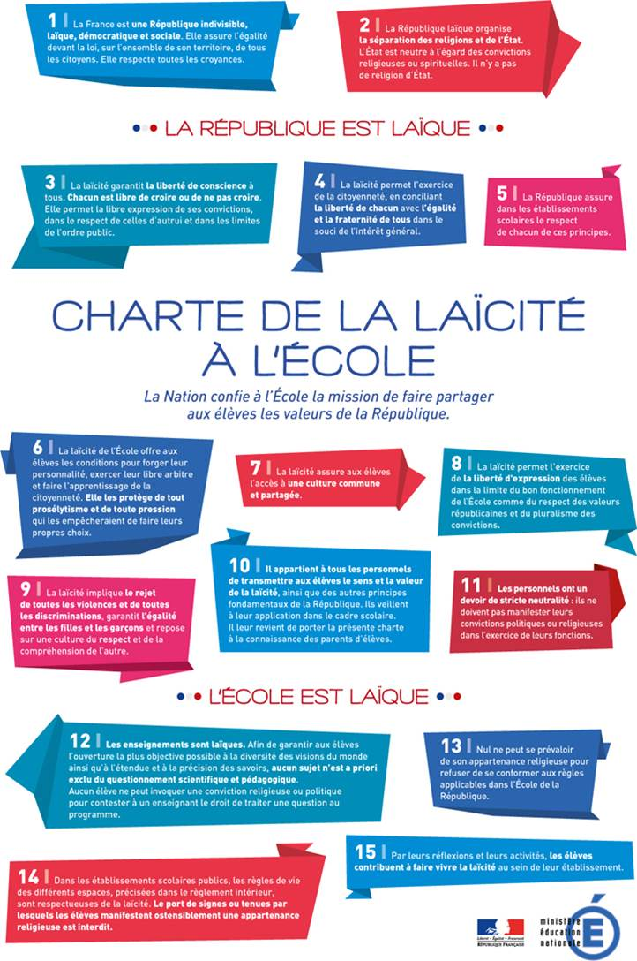
Elle n'impose pas de religions et n'en interdit aucune. Chacun a le droit de croire ce qu'il veut. Elle autorise également à dire ce qu'on pense, à condition de respecter les autres.

La laïcité, c'est l'égalité :
Elle garantit l'égalité entre les filles et les garçons, entre toutes les religions, et entre les différentes couleurs de peau. Elle assure que ce n'est pas parce qu'on appartient à une religion que celle-ci nous accorde des passe-droits, comme par exemple refuser quelque chose parce qu'on est de telle ou telle religion. Par la suite, elle affirme que le port de signes et de tenues par lesquels les élèves manifestent ostensiblement une appartenance religieuse est interdit.

La laïcité, c'est la fraternité :
Pour finir, elle certifie l’accès à une culture et à un enseignement commun et partagé.

Si la Charte de la laïcité n'était pas respectée, des comportements inadaptés pourraient se manifester.

Dans cet exemple, Romain veut faire partie du club de danse de son école, mais Julia, la capitaine des danseuses, s'y oppose.

[Dans la cours de récréation]
- Romain : Salut Julia ! Je voudrais faire partie du club de danse. Tu sais où il faut que je m'inscrive ?
- Julia : Romain, ça ne va pas être possible. Notre groupe n'accepte que les filles parce qu'elles dansent mieux que les garçons.
- Romain : Ce n'est pas vrai, tout le monde peut faire partie de club. Ce n'est pas une question de fille ou de garçon. Regarde, je peux te montrer.
- Julia : Pff... Essaye toujours...
Effectivement, Romain fait une épatante démonstration, et autour de lui, les autres membres du club l'acclament. C'est pourquoi Julia finit par l'accepter.
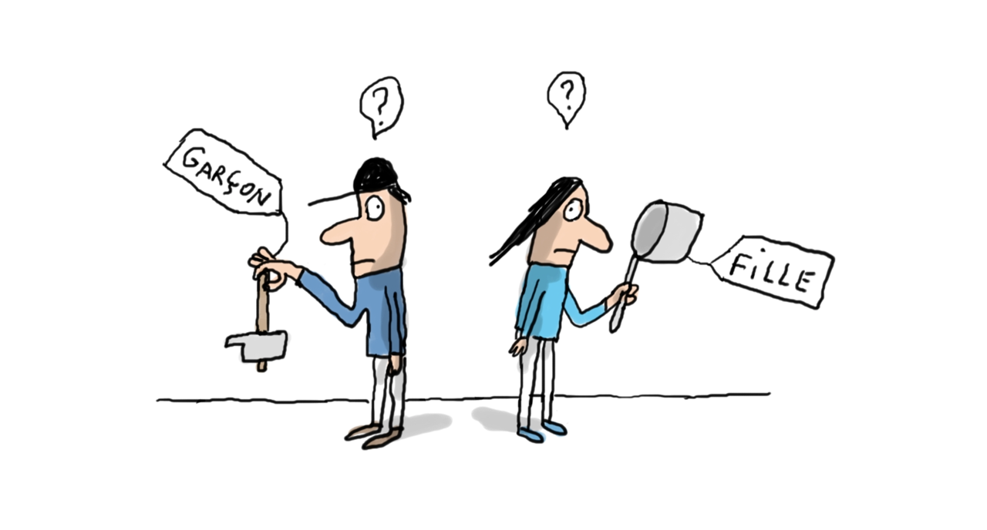

On ne peut pas dire « non » simplement parce qu'on est une fille ou un garçon : tout le monde a les mêmes droits.

Dans ce deuxième exemple, c'est Jeanne qui ne veut pas suivre le cours d'histoire sur la religion musulmane, sous prétexte qu'elle est catholique.

[Dans la classe de M. Dubois, professeur d'histoire-géo]
- M. Dubois : Bien, aujourd'hui, nous allons commencer un nouveau chapitre sur la naissance de l'islam à la prise de Bagdad. Nous allons voir qui est à l'origine de cette religion et...
- Jeanne : Désolée monsieur, mais ma religion m'interdit de pratiquer d'autres religions que la mienne.
- M. Dubois : Non, tu vas suivre le cours comme tous les autres.
- Jeanne : Mais moi, je suis catholique !
- M. Dubois : Bien sûr, et c'est ton choix. Je ne te demande pas de pratiquer l'islam, mais juste de l'étudier. De savoir qui est à l'origine de cette religion qui est maintenant la 2ème qui regroupe le plus de croyants, etc.
- Jeanne : Ah bon ! C'est laquelle la première ? Et il y a combien de personnes qui la pratiquent ?
- M. Dubois : Ah, tu vois que c'est intéressant de connaître des religion. Ça va te servir dans la vie. Et puis, c'est de la culture générale.
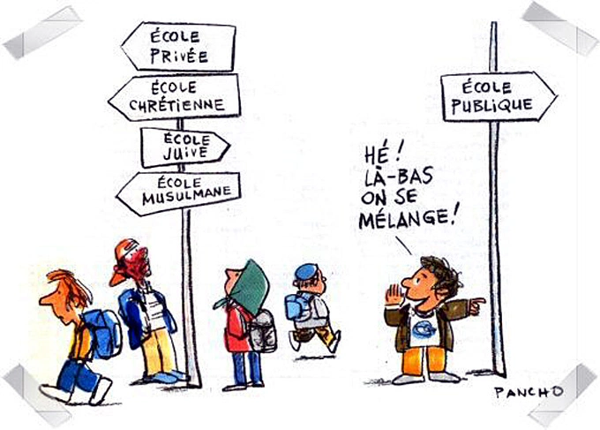
- Jeanne : Oui, c'est trop bien ! Et… du coup, c'est qui qui a créé l'islam ?

L'étude des religions, c'est pour tout le monde. Les professeurs sont là pour nous les enseigner, pas pour nous inciter à croire ou ne pas croire en ces religions.

Carla Barruet 4e3

